1. Řešte v R rovnici a proveďte zkoušku :

a)  b) 

výsledky: a)  , b) 

2. Řešte v R rovnici, stanovte podmínky, proveďte zkoušku :

a)  b) 

výsledky: a) , b) 

3. Řešte nerovnice v daných množinách :

a)   b)  

c)  

výsledky: a) , b) 1 , c) 

4. Řešte soustavy rovnic v R x R

a)  b) 

c) 

výsledky: a) [2;-1] , b) [21;1] , c) [11;6]

5. Stín věže je dlouhý 70m a stín metrové tyče má v tutéž dobu délku 150cm. Vypočítejte výšku věže.

výsledek : []

6. Určete měřítko mapy, jestliže trojúhelníkové pole o rozměrech 162,5m; 117,5m; 180m je na mapě zakresleno jako trojúhelník o stranách 6,5mm; 4,7mm; 7,2mm.

výsledek : [1 : 25 000]

7. Přímá cesta rovnoměrně stoupá na každé 2m o 10cm. O kolik metrů stoupne cesta při vzdálenosti 1250m ?

výsledek : [o 62,5 m]

8. Pozemek ve tvaru obdélníku a má obsah 600 $m^{2}$ a jedna jeho strana je dlouhá 30m. Kolik sloupků potřebujeme k ohrazení pozemku, má-li být vzdálenost mezi sloupky 2,5m.

výsledek : [40 sloupků]

9. Zahrada má tvar obdélníku a má obvod 130m a obsah 800,25 $m^{2}$. Vypočítejte rozměry zahrady.

výsledek : [48,5 m x 16,5m]

10. Vypočítejte obsah kosočtverce, je-li dána velikost strany a = 4,3cm a poloměr kružnice vepsané ρ = 1,2cm.

výsledek : [10,32]

11. Vypočítejte obsah rovnoběžníku, jehož strany jsou a = 25,3 cm, b = 13,8cm, je-li úhel sevřený stranami α = 72°.

výsledek : [S = 332,05]

12. Vypočítejte obsah rovnostranného △ ABC, je-li dáno a = 63,24cm.

výsledek : [S = 1 732]

13. V △ ABC jsou dány velikosti jeho stran. Vypočítejte obsah, poloměr kružnice vepsané a poloměr kružnice opsané. Dáno : a = 16 cm, b = 25cm , c = 36cm

výsledek : [S = 170,98 ${cm}^{2}$, r = 21,05cm, ρ = 4,44cm]

14. Jakou dráhu urazí za 24 minut konec sekundové ručičky, která je 5 cm dlouhá?

výsledek : [ 452,389 m]

15. Poloměr Země je 6 378km. Vypočítejte délku rovnoběžky o zeměpisné šířce :

a) 10° b) 40°.

16. a)  b)  c) 

d)  e)  f) 

17. Upravte pomocí vět o logaritmech:

**a)**  **b)**  **c)** 

18. Řešte v R rovnici:

a) 

b) 

c) 

19. Pomocí grafu doplň znak nerovnosti mezi mocninu a číslo 1

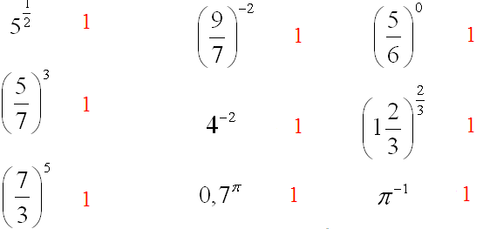

20. Pomocí grafu doplň znak nerovnosti mezi mocniny

